Kędra Karol

SPRAWOZDANIE Z ZADANIA

Systemy kontroli wersji

Github

Zadanie 1

* Instalujemy gita.
* Rejestrujemy się na gihubie.

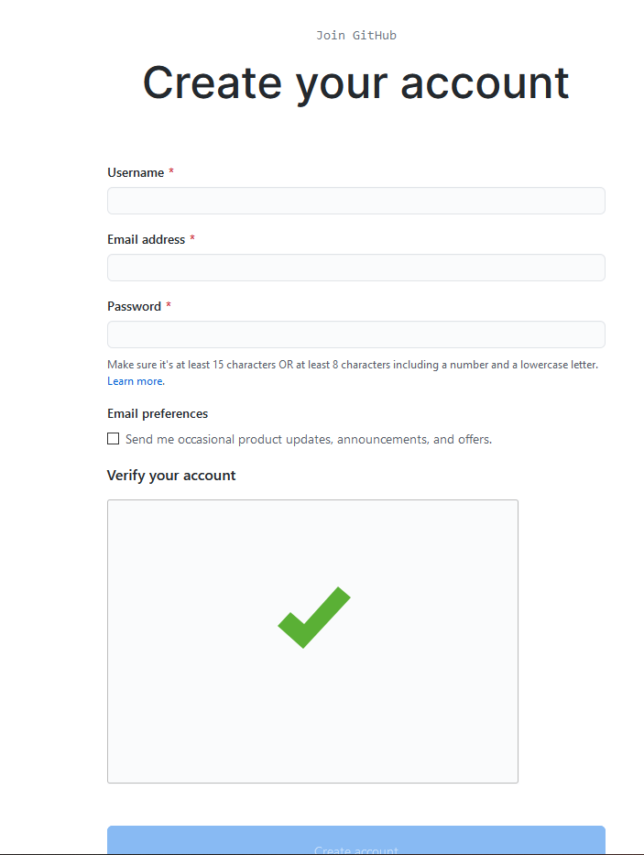

Zadanie 2

* Tworzymy nowe repozytorium na githubie.

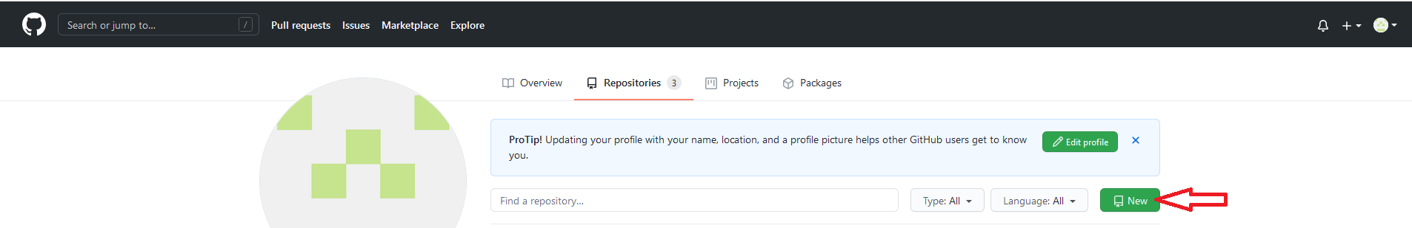

* Zaciągamy świeżo utworzone repozytorium

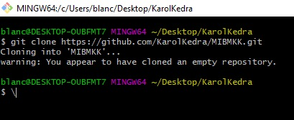

* Tworzymy gałąź main „git branch main” następnie wchodzimy na main i dodajemy plik „git add test.txt”

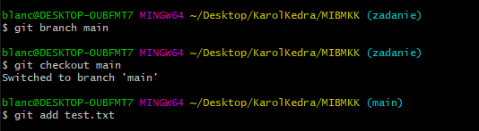

* Tworzymy kolejną gałąź „git branch second” następnie dodajemy do niej kolejny plik „git add test2.txt”

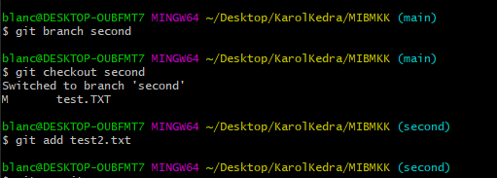

* Zatwierdzamy tranżę zmian „git commit -m [komentarz]”

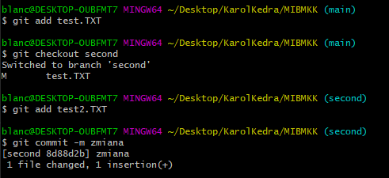

* Wysyłamy zatwierdzone zmiany pod adres origin do danych gałęzi.

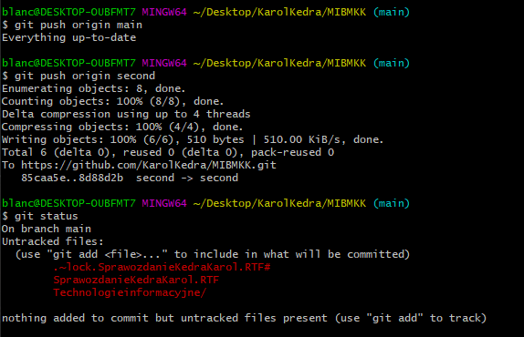

Zadanie 3

* Forkujemy repozytorium https://github.com/mpenarprz/TechnologieInformacyjne

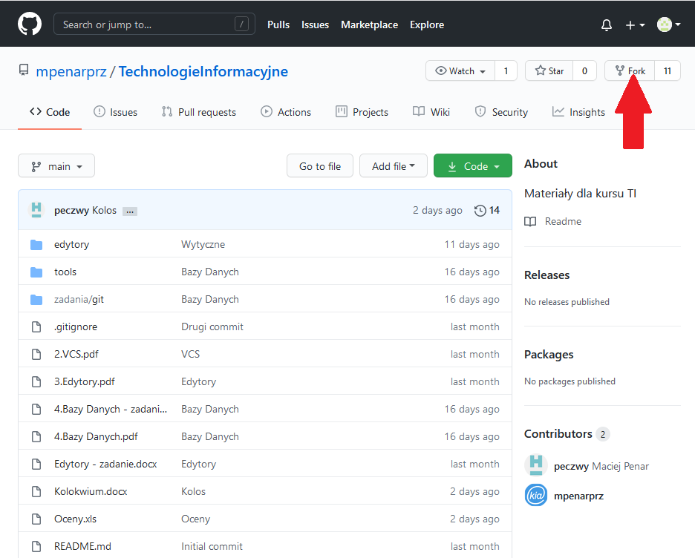

* Zaciągamy sforkowane repozytorium „git clone [adres]”

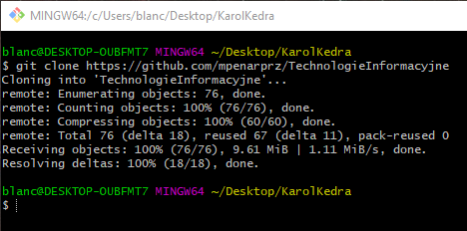

* dodajemy sprawozdanie do swojego repozytorium.

„git add SprawozdanieKedraKarol”

„git commit -m sprawozdanie”

„git push origin main”

